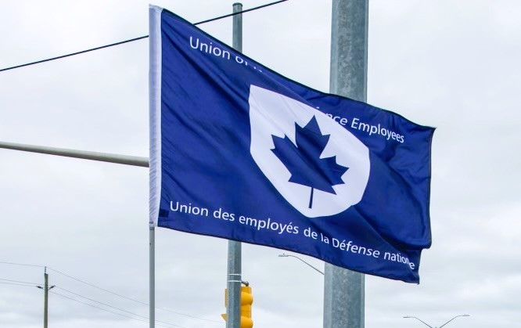
Rapport Régional Ontario 1er décembre 2025 – 27 avril 2025
VP Ontario: James Potts
VPA Ontario: Chris Snooks
Coordonnatrice des Droits de la personne: Mandy Forgét
Jeune Travailleuse: Tiffany George
La région de l'Ontario compte environ 3 500 membres répartis dans 12 sections locales :
00619 Borden, Président Neil Creech
00620 Borden, Président Christopher Hamilton
00621 Borden, Président Brian Duck
00623 London, Présidente Mandy Forgét
00625 Toronto, Président John Dean
00629 Petawawa, Président Jason Jones
00635 North Bay, Président Nathan Buisman
00637 Trenton, Présidente Cheryl Gough
00639 Petawawa, Présidente Chandra Buschold
00641 Kingston, Président Chris Snooks
00649 Toronto, Président Kevin Hofer
00650 Trenton, Président Marc Sisson
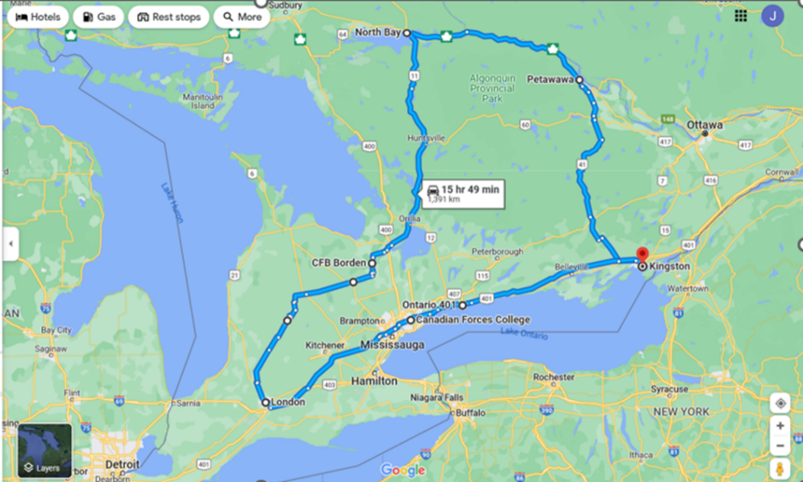

Liste des activités depuis la dernière réunion de l'Exécutif national
· 2-6 décembre – Réunion de l'Exécutif national, Ottawa (Ontario)
· 8 décembre – Réunion du Comité national de la politique de santé et de sécurité, Ottawa (Ontario)
· 10 décembre – AGA de la section locale 00623, London (Ontario)
· 16 décembre – CCSP de l’Est de l’Agence canadienne de logement militaire, virtuel
· 13 janvier – GLMC, virtuel
· 14 janvier – CCSP du Centre de l’Agence canadienne de logement militaire, virtuel
· 16 janvier – Action syndicale pour la section locale 00639, Mississauga (Ontario)
· 28 janvier – Réunion du VPR de l’AFPC en Ontario, en ligne
· 29 janvier – CCSP de l’UOI en Ontario, Toronto (Ont.)
· 26-28 février – Conférence des présidences de l’UEDN, Ottawa (Ont.)
· 10 mars – Comité d’enquête de l’AFPC, Mississauga (Ont.)
· 19-20 mars – Conférence nationale des jeunes travailleurs-euses de l’UEDN, Québec (Québec)
· 1er avril – Réunion du Comité national de la politique de santé et de sécurité, Ottawa (Ontario)
· 2 avril – CCSP du Commandement du personnel militaire, Ottawa (Ontario)
· 10-11 avril – Conférence nationale sur la santé et la sécurité de l’UEDN, Halifax (Nouvelle-Écosse)
· 13 avril – CCSP N2 de l’Aviation royale canadienne, Winnipeg (Manitoba)
· 16 avril – Comité d’enquête de l’AFPC, virtuel
· 17 avril – Comité d’enquête de l’AFPC, virtuel
· 17 avril – CCSP de l’Unité des opérations immobilières de l’Ontario, Kingston (Ontario)
· 19 avril – Comité d’enquête de l’AFPC, virtuel

Dossiers de l'UEDN :
Comité des statuts de l'UEDN
Santé et sécurité
Retour au travail
Groupe de soutien de la 4e Division canadienne
Unité des opérations immobilières (Ontario)
Groupe du SMA (Mat)
Groupe de soutien du matériel
N1 et N2 de l'Aviation royale canadienne (ARC)
CPM/COMPERSMIL
ALFC Centre
ALFC Est

Faits saillants des régions :
La région a connu une nouvelle période très chargée (comme souligné plus haut). Depuis la dernière période de référence, les membres de l'UEDN en Ontario ont participé à plusieurs événements, tels que la Conférence des présidentces de l'UEDN, la Conférence nationale des jeunes travailleurs-euses de l'UEDN et la Conférence nationale sur la santé et la sécurité de l'UEDN.
Un rassemblement a été organisé en soutien à la section locale 00639, qui était en négociation avec son employeur, le groupe Dexterra. Cet employeur ne négociait pas de bonne foi, ce qui nous a obligés à faire pression. Une convention collective a depuis été ratifiée.
La section locale 00650 a commencé à consulter ses membres au sujet des négociations, qui devraient avoir lieu plus tard cette année.
Les sections locales continuent de travailler sur leurs plans d’engagement des membres, et plusieurs événements en plein air sont en cours de planification maintenant que les beaux jours reviennent.

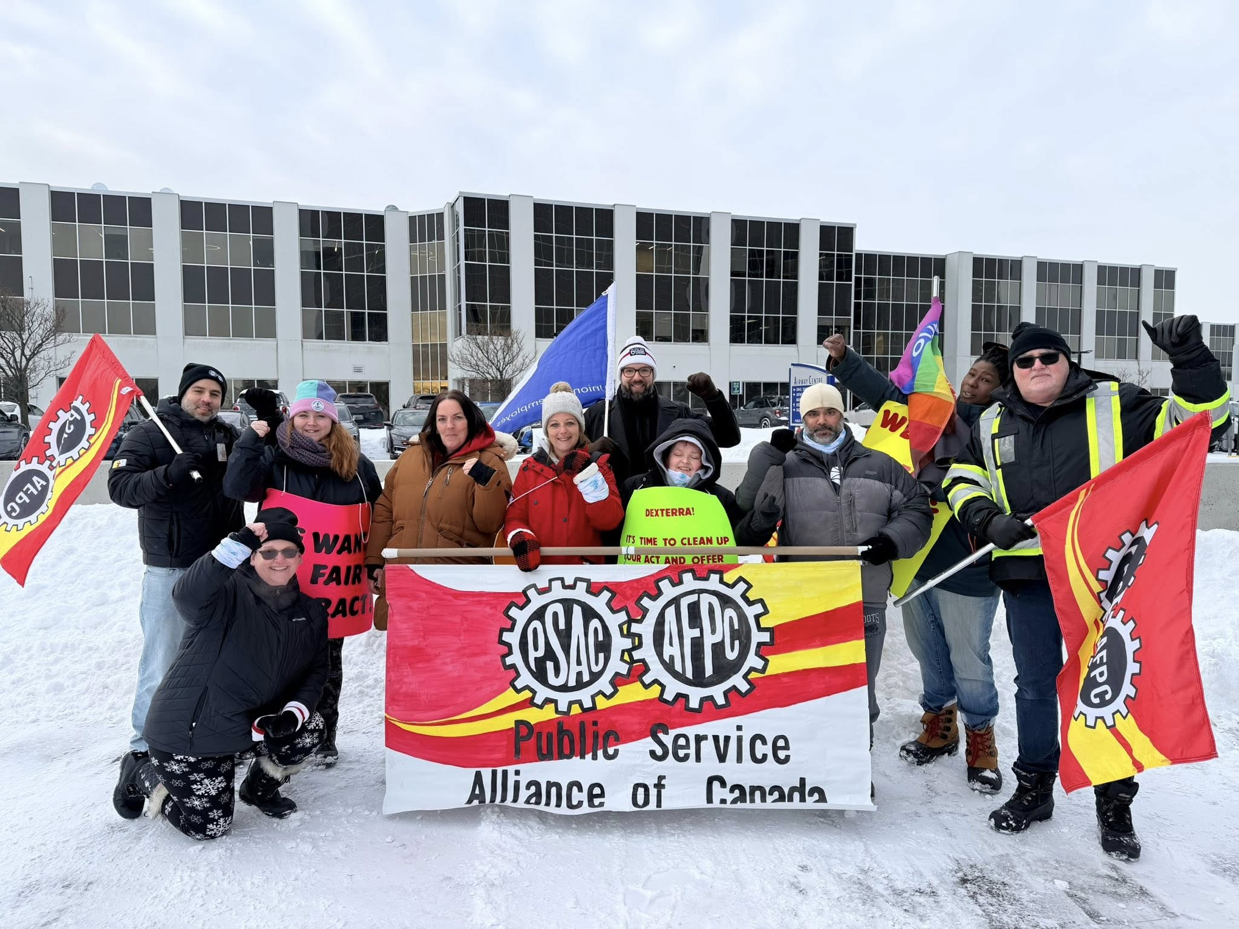
Photo: UEDN et AFPC rassemblement vs Groupe Dexterra, Mississauga, Ontario, 16 janvier 2026.

La Conférence nationale des jeunes travailleurs-euses de l'UEDN s'est tenue en mars, et la région de l'Ontario y était très bien représentée. Ce fut une formidable occasion de faire grandir le mouvement et de créer un réseau plus solide de jeunes travailleurs de l'UEDN. La représentante régionale des jeunes travailleurs-euses de l'UEDN pour l'Ontario, Tiffany George, a été officiellement élue lors de la conférence, tout comme la suppléante régionale des jeunes travailleurs de l'Ontario, Christina Nauss. J'ai animé une présentation interactive sur la santé et la sécurité, que j'ai adaptée pour aborder certains des défis spécifiques auxquels sont confrontés les jeunes travailleurs-euses.
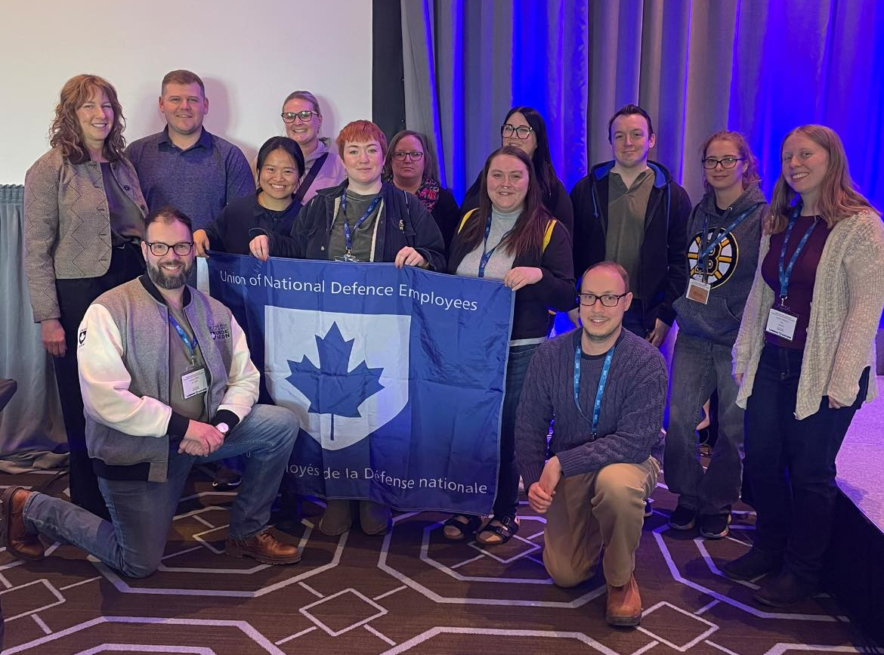
Photo: UEDN Conférence des jeunes travailleurs-euses 2026, Ville de Québec, Québec, 20 mars 2026.

Les activités de formation UEDN organisées dans toute la région ont attiré un grand nombre de membres et ont remporté un vif succès. Les participants-es ont été impressionnés par la qualité de l'animation et le contenu des cours. Des possibilités de formation ont été offertes à toutes les sections locales, et des efforts considérables ont été déployés pour que l'AFPC Ontario dispense des formations à nos membres partout où le besoin s'en fait sentir
Le recrutement non annoncé reste une préoccupation majeure pour les sections locales relevant du Conseil du Trésor au sein de la région. Le favoritisme et le népotisme constituent toujours des problèmes graves au sein de certaines unités, qui semblent agir en toute impunité. Nous continuons de nous faire entendre haut et fort à toutes les occasions possibles, tout en recensant les cas précis de pratiques d’embauche et de dotation douteuses.

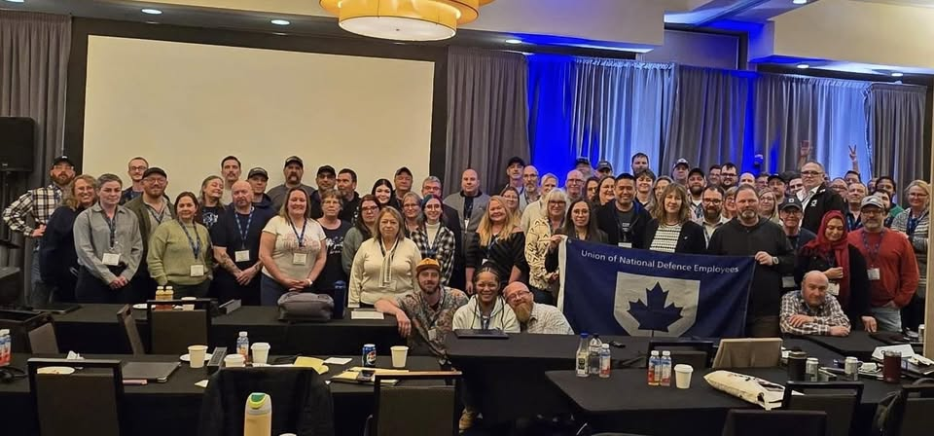
Photo: UEDN Conférence nationale de santé et sécurité, Halifax, Nouvelle-Écosse, 11 avril 2026.
J'ai présidé la Conférence nationale sur la santé et la sécurité de l'UEDN avec l'aide des trois autres vice-présidents-es qui partagent le portefeuille de la santé et de la sécurité.
La période à venir s'annonce très chargée pour toute la région de l'Ontario de l'UEDN. Je continue d’encourager les sections locales à participer aux événements au fur et à mesure qu’ils se déroulent. La lutte pour mettre fin à la sous-traitance et pour réintégrer les services reste une priorité pour la région. Avec l’augmentation des dépenses de défense, c’est le moment idéal pour obtenir des avancées, comme le retour des emplois dans la fonction publique.
La Conférence nationale sur l’équité de l’AFPC aura lieu en mai 2026. Cinq délégués-es de la région de l’Ontario y participeront.
Initiatives régionales supplémentaires
-Suivi des questions relatives au personnel
-Base de données des portefeuilles locaux
-Suivi de la participation et de la fidélisation
-Formation (cours d'automne/de printemps)
Respectueusement soumis,
James Potts
Vice-président – UEDN, région de l'Ontario
Vice-président exécutif suppléant de l'UEDN

